Nota técnica - mudanças recentes na produção habitacional formal em Eixos de Estruturação da Transformação Urbana (EETU) de São Paulo

Por Adriano Borges Costa e Evandro Luis

Em 27 de abril de 2024

Table of Contents

# 1 Introdução

## 1.1 Legislação



## 1.2 Mapa identificando os EETU por infraestrutura de transporte que ativa o eixo



# 2 Evolução recente do mercado imobiliário nos Eixos

## 2.1 Evolução do número de empreendimentos, unidades residenciais, área construída e área de terreno licenciados por tipo de empreendimento (2013-2021)



## 2.2 Distribuição percentual das unidades residenciais licenciadas entre os perímetros das zonas atuais (períodos e regramentos selecionados)



## 2.3 Variações no número de empreendimentos, unidades residenciais e áreas de construção e terreno licenciados no perímetro dos atuais EETU (regramentos selecionados)

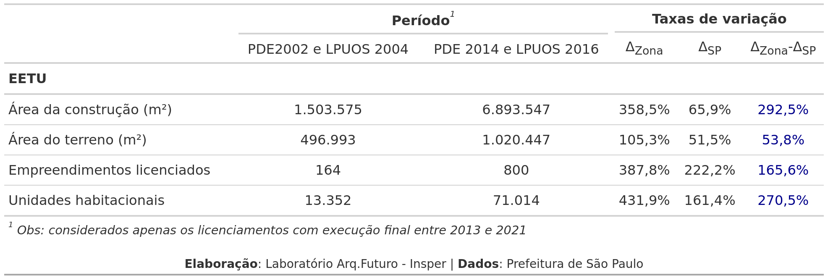

## 2.4 Evolução do número de unidades por empreendimento, da área construída por unidade, da cota-parte e do número de pavimentos dos empreendimentos licenciados no perímetro dos atuais EETU (2013-2021)





## 2.5 Distribuição percentual das unidades residenciais licenciadas entre os perímetros das zonas atuais por categoria (períodos selecionados e regramento aplicado)



## 2.6 Evolução do número de unidades residenciais licenciadas no perímetro dos atuais EETU por tipo de empreendimento (2013-2021)



# 3 Acessibilidade importa

## 3.1 Localização de empreendimentos licenciados a partir dos atuais PDE e LPUOS por tipo de empreendimento (2014-2021)



## 3.2 Distribuição dos empreendimentos em EETU’s em função de sua distância ao centro da cidade (regramento aplicado)



## 3.3 Acessibilidade de empregos em São Paulo - 2019



## 3.4 Distribuição dos empreendimentos em EETU’s em função de sua acessibilidade (regramento aplicado)



# 4 Eixo não é tudo igual

## 4.1 Evolução do número de empreendimentos licenciados por tipo de Eixo de Adensamento (2013-2021)



## 4.2 Evolução do número de empreendimentos licenciados por tipo de Eixo de Adensamento e por categoria (2013-2021)



## 4.3 Infraestruturas de transporte de referência por densidade de unidades residenciais lançadas a partir dos atuais PDE e LPUOS (2014-2021)



## 4.4 Localização das infraestruturas de transporte de referência por densidade de unidades residenciais lançadas a partir dos atuais PDE e LPUOS (2014-2021)



## 4.5 Infraestruturas de transporte de referência por densidade de unidades residenciais ERM lançadas a partir dos atuais PDE e LPUOS (2014-2021)



## 4.6 Infraestruturas de transporte de referência por densidade de unidades residenciais ERP lançadas a partir dos atuais PDE e LPUOS (2014-2021)



## 4.7 Diferencial de unidades licenciadas em Eixos em função da distância ao centro - regramento anterior vs regramento atual)



## 4.8 Diferencial de unidades licenciadas em Eixos em função da acessibilidade de empregos - regramento anterior vs regramento atual)



# 5 O potencial dos eixos

## 5.1 Mapa zonas próximas a eixos



## 5.2 Evolução da área de terreno por regramento selecionado (2013-2021)

